Задания для дистанционного обучения на 22.04.2020г
№ | Предмет | Тема | Задание
7 класс
1 | Информатика |  | Устройства ввода и вывода информации
2 | География | Северная Америка. Население и страны | § 45-48 Сообщение «Как менялась численность населения в Северной Америки, с момента ее открытия и по сегодняшний день»
3 | Муз\изо | Соната № 11 В. Моцарта, Соната № 6 Прокофьева | С. 106-109 ответить на вопросы, прослушать фрагменты сонат.
4 | ОБЖ | Умственная и физическая работоспособность | Как меняется работоспособность подростков в течении дня, недели, месяца?
8 класс
1 | Геометрия
2 | Алгебра |  | Построить 4 параболы с разным направление ветвей
3 | Иностранный язык |  | Переведи на английский язык
4 | Иностранный язык
5 | ОБЖ | ПМП при отрвлении бытовыми химикатами | Назовите характерные признаки отравления, порядок оказания ПМП.
6 | Биология | Слуховой анализатор | 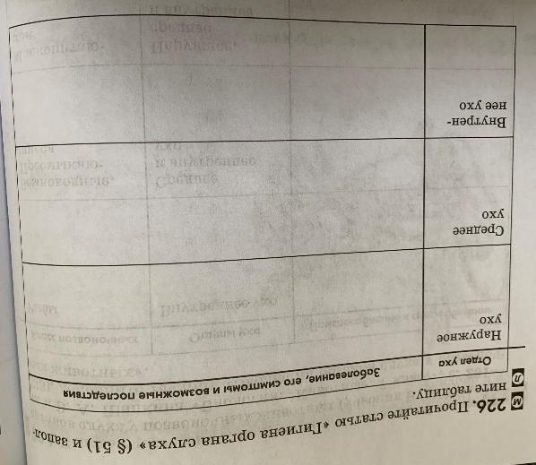  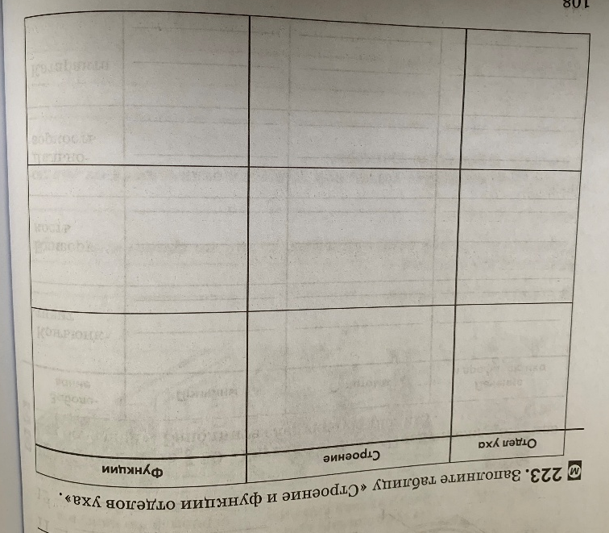  § 51
9 «а» класс
1 | Русский язык |  | Вариант 11 из сборника Цибулько (на сайте)
2 | Иностранный язык
3 | Литература |  | М.Шолохов «Судьба человека», сделать План.
4 | Алгебра |  | Вариант ОГЭ
5 | Иностранный язык
6 | ОБЖ | Алкоголь и его влияния на организм. | Назовите факты разрушения здоровья человека. Н какие органы человека воздействует алкоголь и как его лечить?
9 «Б» класс
1 | История | Социально-эконмическое развитие страны на рубеже 19-20века. | &27, ответить на вопросы
2 | Русский язык |  | Вариант 12-13 из сборника Цибулько (на сайте)
3 | Алгебра |  | Вариант ОГЭ
4 | Литература |  | М.Шолохов «Судьба человека», сделать План
5 | География | Сибирь: хозяйство | § 42, ответить на вопрос:  1. Выделите этапы в хозяйственном освоении Сибири и отрасли промышленности, получившие развития на каждом этапе.
6 | Иностранный язык
7 | Иностранный язык
10 класс
1 | Русский язык | План-сочинение рассуждения | Ответить на вопрос «из каких частей состоит сочинение-рассуждение» зад 27 тест ЕГЭ
2 | История | Внешняя политка России в 18в | §36, ответить на вопросы
3 | Литература | Некрасова образы крестьян | Читать поэму «Кому на Руси жить хоошо?»
4 | География | Общие сведения о Киргизии | Презентация « Киргизия»
5 | Обществознание | Современное российское закондательство. | &27, ответить н вопросы и разобрать документ к конце параграфа.
11 класс
1 | География | Общие сведения о Камеруне | Презентация «Камерун»
2 | Русский язык | Текст как прдукт речевой деятельности | Ответить на вопросы «Как возникает текст?» из каких частей состоит.
3 | Технология |  | учебник технологии 11 класс автор Симоненко В.Д. практическая работа на стр.68-69. Ответить на вопросы в конце параграфа.
4 | История | Незавершенные преобразования в последствия для Европы. | ℵ49-50, ответить на вопросы в конце парагрфа
12 «А» класс
1 | Иностранный язык
2 | Технология |  | учебник технологии 11 класс автор Симоненко В.Д. задание ответить на вопросы на стр.166
3 | История | Россия и международные отношения начала XXI в. | (§ 52), зад. 6 на стр. 441 пис.
4 | Литература | Творчество В.П.Астафьева | Написать доклад по роману «Печальный детеуктив»
5 | Русский язык | Проблема | Как определить проблему в тексте зад. 27, ответиь на вопросы.
6 | Литература | Творчество В.П.Астафьева | Человек и природа в романе «Царь-рыба» учебник стр, 361-362 в.2 ответить письменно
7 | Физ-ра | Легкая атлетика | В отличия эстафетного бега, т бега на короткие дистнции 100(м)
12 «Б» класс
1 | География | АПК. Комплекс по производству предметов народного потребления и сферы услуг | С260-277, сообщение «Сфера услуг на территории Свердловской области»
2 | Биология | Живое вещество и биохимические круговороты в биосфере. | §34, зарисовать «круговорот углерода в биосфере», «круговорот азота в биосфере».
3 | Математика | Подготовка к ЕГЭ | Варианты любые
4 | Математика | Подготовка к ЕГЭ | Варианты любые
5 | Астрономия | Расстояние до звезд. Характеристика излучения. | &22 упр. 12
6 | Физ-ра | Легкая атлетика | В отличия эстафетного бега, т бега на короткие дистнции 100(м)

